IMPACTOS FISCAIS E DIMENSÕES POLÍTICO-ORÇAMENTÁRIAS DA PEC 18/2025:
ANÁLISE DAS PERSPECTIVAS FEDERATIVAS, TENSÕES INSTITUCIONAIS
E PROJEÇÕES ORÇAMENTÁRIAS PARA OS ESTADOS BRASILEIROS
Documento de Aprimoramento Acadêmico – Versão Expandida

1 INTRODUÇÃO E CONTEXTUALIZAÇÃO
A Proposta de Emenda à Constituição n. 18/2025, aprovada pela Câmara dos Deputados com expressiva maioria de 461 votos (90% do quórum), representa o mais ambicioso esforço de reconfiguração institucional da segurança pública brasileira desde a promulgação da Constituição Federal de 1988. A proposta insere-se em contexto de crise multidimensional: crescimento do crime organizado transnacional, percepção pública de insegurança em níveis historicamente elevados, fragmentação institucional das forças de segurança e subfinanciamento crônico das políticas federais na área.
Do ponto de vista político-constitucional, a PEC constitucionaliza o Sistema Único de Segurança Pública (SUSP), transformando o que era mera previsão legal (Lei n. 13.675/2018) em mandamento constitucional. Esta elevação hierárquica não é trivial: confere estabilidade institucional superior, exigindo quórum qualificado de três quintos para alterações futuras, e estabelece parâmetros de coordenação federativa que vinculam todos os entes. Conforme análise de Elkins, Ginsburg e Melton (2009), a constitucionalização de políticas públicas específicas é fenômeno crescente globalmente, mas carrega riscos de rigidez institucional e dificuldade de adaptação a mudanças contextuais.
A dimensão orçamentária da PEC merece análise detida. O Brasil historicamente pratica o contingenciamento sistemático de recursos destinados à segurança pública federal. Entre 2010 e 2018, aproximadamente 50% dos recursos do Fundo Nacional de Segurança Pública (FNSP) foram bloqueados pela União, frustrando planejamento de médio prazo e investimentos estruturantes. A PEC busca romper este ciclo através de duas inovações: (1) vedação constitucional expressa ao contingenciamento do FNSP; (2) criação de fonte estável de receitas através da vinculação de 30% das receitas de apostas esportivas regulamentadas.
A análise política revela, contudo, tensões significativas. A aprovação com ampla maioria na Câmara (461 votos) sugere momento constitucional no sentido de Ackerman (2000) – consenso suprapartidário viabilizado por percepção de crise. Todavia, esta unanimidade aparente camufla divergências profundas sobre conteúdo e implementação, manifestas nas resistências de governadores de estados populosos (SP, MG, GO, PR). A economia política da implementação será, portanto, conflituosa.
O presente estudo analisa os impactos fiscais projetados para os estados-membros, articulando cinco dimensões analíticas: (1) fiscal-orçamentária, com projeções de receitas e despesas; (2) federativa, examinando tensões entre coordenação e autonomia; (3) efetividade de políticas públicas, à luz da literatura de policiamento baseado em evidências; (4) economia política, mapeando interesses e resistências; (5) prospectiva, construindo cenários plausíveis para 2026-2035. A fundamentação teórica combina contribuições clássicas do federalismo fiscal (TIEBOUT, 1956; OATES, 1972; MUSGRAVE, 1959), economia política das reformas (BUCHANAN; WAGNER, 1977; OLSON, 1965) e literatura especializada em políticas de segurança (SHERMAN et al., 1997; GOLDSTEIN, 1990; BAYLEY; SHEARING, 2001).

2 DIAGNÓSTICO FISCAL DA SEGURANÇA PÚBLICA
O financiamento da segurança pública no Brasil caracteriza-se por profunda assimetria federativa, reflexo de escolhas constitucionais originárias e de dinâmicas políticas subsequentes. A Constituição de 1988 atribuiu aos estados competência predominante sobre as forças policiais – Polícia Militar e Polícia Civil subordinam-se aos governadores –, enquanto reservou à União competências residuais (Polícia Federal, Polícia Rodoviária Federal) e função coordenadora difusa. Esta arquitetura institucional, combinada com descentralização tributária incompleta, gera o que Rodden (2006) denomina "paradoxo de Hamilton": estados assumem responsabilidades crescentes sem correspondente capacidade fiscal.
A literatura de federalismo fiscal oferece instrumental analítico para compreender esta configuração. Segundo Musgrave (1959), a função alocativa do Estado – provisão eficiente de bens públicos – pode ser descentralizada quando benefícios são predominantemente locais. Contudo, a segurança pública contemporânea, especialmente o enfrentamento ao crime organizado transnacional, configura bem público com externalidades interjurisdicionais significativas. Oates (2005) demonstra que, nestes casos, provisão descentralizada resulta em suboferta sistemática, pois cada jurisdição não internaliza benefícios gerados para outras. A mobilidade de criminosos entre estados cria externalidade negativa adicional: investimentos em policiamento em um estado podem deslocar crime para estados vizinhos, reduzindo incentivos ao investimento.

2.1 Distribuição de Gastos entre Entes Federativos
Conforme dados do Anuário Brasileiro de Segurança Pública (FBSP, 2024), os estados-membros e o Distrito Federal respondem por 77,5% do total de gastos em segurança pública, equivalentes a R$ 118,5 bilhões em 2024, enquanto a União contribui com apenas 13,7% (R$ 21 bilhões) e os municípios com 8,8% (R$ 13,5 bilhões). Esta distribuição evidencia o paradoxo do federalismo fiscal brasileiro na área: competência constitucional predominantemente estadual combinada com insuficiência de recursos federais para coordenação efetiva.
A análise orçamentária revela que os gastos estaduais concentram-se maciçamente em despesas de pessoal – aproximadamente 85% do total –, deixando margem estreita para investimentos em tecnologia, infraestrutura e programas preventivos. Esta rigidez orçamentária, agravada por passivos previdenciários crescentes das forças policiais, limita capacidade de modernização e adaptação a novos padrões criminais. Conforme Wildavsky (1964), orçamentos públicos tendem ao incrementalismo: gastos passados determinam gastos futuros, perpetuando alocações historicamente consolidadas independentemente de eficiência ou efetividade.
Do ponto de vista político, a concentração de gastos nos estados reflete escolhas constitucionais que privilegiaram autonomia subnacional sobre coordenação nacional. Esta opção, compreensível no contexto redemocratizador de 1988 (reação à centralização autoritária), mostra-se crescentemente disfuncional diante de crime organizado que opera em escala nacional e internacional. Organizações como PCC, Comando Vermelho e facções regionais exploram precisamente a fragmentação institucional, estabelecendo rotas de tráfico que atravessam múltiplos estados e países (LESSING, 2017; NAÍM, 2006).
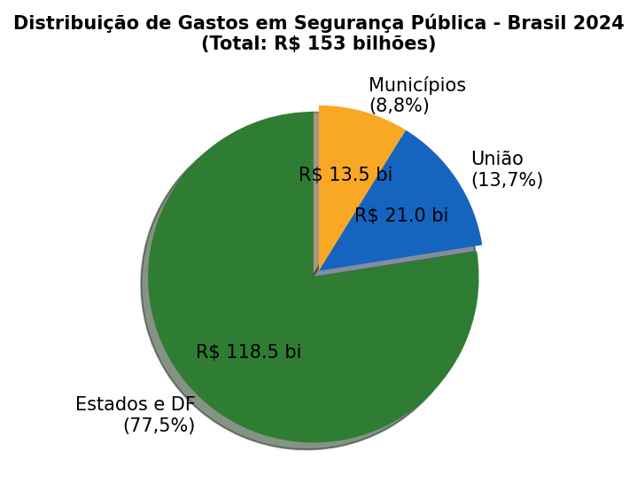
Figura 1 – Distribuição de Gastos em Segurança Pública por Ente Federativo (2024)
A análise da Figura 1 evidencia desequilíbrio federativo estrutural: estados arcam com três quartos dos custos enquanto a União, detentora de maior capacidade arrecadatória e função coordenadora constitucionalmente atribuída, contribui com fração marginal. Este desequilíbrio tem consequências políticas: governadores demandam mais recursos federais, mas resistem a mecanismos de coordenação que condicionem transferências, percebendo-os como ameaça à autonomia. A PEC 18/2025 busca romper este impasse através de vinculação constitucional de receitas e transferências fundo-a-fundo, reduzindo discricionariedade federal.

2.2 Projeção de Recursos com a PEC 18/2025
A PEC estabelece vinculação gradual das receitas de apostas esportivas ao FNSP: 10% em 2026, 20% em 2027 e 30% a partir de 2028. Considerando o mercado regulamentado de apostas com faturamento estimado entre R$ 60-70 bilhões anuais e alíquota efetiva de 12% sobre receita líquida de operadores, projeta-se arrecadação de aproximadamente R$ 6-7 bilhões anuais para o FNSP em regime pleno. Com repasse mínimo de 50% aos estados, estima-se incremento de R$ 3 a R$ 3,5 bilhões anuais às receitas estaduais a partir de 2028.
A análise orçamentária destas projeções requer cautela metodológica. O mercado de apostas esportivas regulamentadas é recente no Brasil, com série histórica insuficiente para projeções robustas de longo prazo. Fatores como elasticidade-renda da demanda por apostas, concorrência com mercado informal/ilegal, e possíveis alterações tributárias introduzem incerteza significativa. Ademais, experiências internacionais (Reino Unido, Austrália) demonstram que receitas de apostas podem ser voláteis, sujeitas a ciclos econômicos e eventos esportivos.
Do ponto de vista político-orçamentário, a vinculação constitucional de receitas de apostas é estratégia para contornar restrições fiscais impostas pelo Novo Arcabouço Fiscal (Lei Complementar n. 200/2023). Ao constitucionalizar a destinação, evita-se que recursos sejam absorvidos pelo resultado primário ou contingenciados em ajustes fiscais. Esta engenharia institucional, embora garanta estabilidade de financiamento, representa rigidez orçamentária adicional em contexto onde o Brasil já possui uma das maiores taxas de vinculação de receitas entre economias comparáveis.
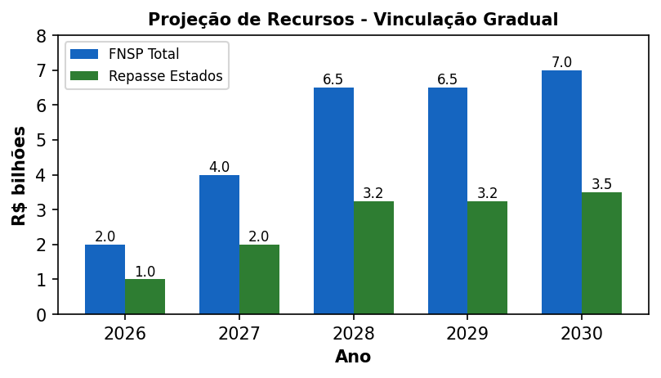
Figura 2 – Projeção de Recursos: Vinculação Gradual das Apostas ao FNSP
A gradualidade da vinculação (10%, 20%, 30%) reflete prudência fiscal e política. Do ponto de vista fiscal, permite ajuste progressivo de fluxos orçamentários e construção de capacidade de absorção nos estados. Do ponto de vista político, dilui resistências ao criar período de transição para adaptação institucional. Contudo, esta mesma gradualidade significa que impactos fiscais plenos só serão sentidos a partir de 2028 – três anos após eventual promulgação –, demandando sustentação política ao longo de ciclos eleitorais (eleições estaduais em 2026).
A análise comparativa com outros fundos constitucionais oferece perspectiva adicional. O Fundo de Participação dos Estados (FPE) e o Fundo de Participação dos Municípios (FPM), criados pela Constituição de 1967, consolidaram-se como pilares do federalismo fiscal brasileiro, embora gerem distorções alocativas conhecidas. A criação de novo fundo vinculado (FNSP robusto) pode ampliar fragmentação orçamentária e reduzir flexibilidade para ajustes macroeconômicos. Buchanan e Wagner (1977) alertam para o risco de que vinculações, ao removerem decisões alocativas do processo político ordinário, perpetuem ineficiências protegidas constitucionalmente.

2.3 Vinculação de Aplicação dos Recursos
A PEC estabelece vinculações específicas de aplicação: 80% dos recursos devem ser destinados ao combate a mortes violentas, crime organizado e proteção patrimonial; 10% a políticas de enfrentamento à violência contra mulheres; e 10% à qualidade de vida dos profissionais de segurança. Esta vinculação, embora garanta foco em prioridades nacionais, reduz flexibilidade alocativa estadual e pode não se adequar a heterogeneidades regionais significativas.
A análise política desta vinculação revela negociações parlamentares que buscaram contemplar múltiplas agendas. A destinação de 10% para violência contra mulheres reflete pressão de bancadas femininas e movimentos sociais, incorporando agenda de gênero à política de segurança. A destinação de 10% para qualidade de vida dos profissionais atende demandas corporativas das forças policiais, cuja satisfação é politicamente relevante dado peso eleitoral e capacidade de mobilização destas categorias. Estas vinculações dentro da vinculação ilustram o que Pierson (1995) denomina "policy layering": novos programas são criados sobre estruturas existentes, gerando complexidade institucional crescente.
Do ponto de vista de efetividade, a literatura de policiamento baseado em evidências (SHERMAN et al., 1997) sugere cautela com vinculações rígidas. Estratégias eficazes variam conforme contexto local: em algumas regiões, policiamento ostensivo em hot spots é prioritário; em outras, inteligência e investigação; em outras ainda, programas preventivos comunitários. A vinculação de 80% para "mortes violentas e crime organizado" é suficientemente ampla para permitir adaptação, mas as subvinculações (10% mulheres, 10% profissionais) podem desviar recursos de prioridades locais mais urgentes em determinados contextos.
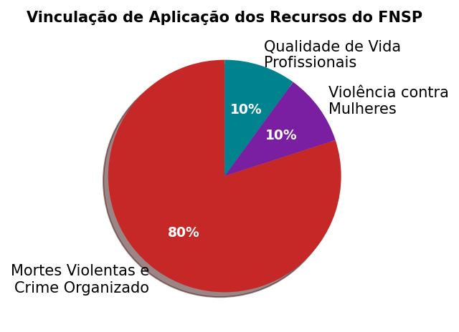
Figura 3 – Vinculação de Aplicação dos Recursos do FNSP
A Figura 3 ilustra a estrutura de aplicação mandatória, evidenciando que a maior parte dos recursos (80%) destina-se ao enfrentamento direto da criminalidade violenta. Esta priorização alinha-se às evidências empíricas: redução de homicídios é indicador-chave de efetividade em segurança pública, correlacionado com outros índices de qualidade de vida e desenvolvimento econômico (FAJNZYLBER et al., 2002). Contudo, a rigidez percentual pode gerar distorções em contextos onde violência letal já foi reduzida significativamente e outras modalidades criminais (patrimoniais, cibernéticos) tornam-se prioritárias.

3 EVOLUÇÃO HISTÓRICA E CENÁRIOS PROSPECTIVOS
A análise da série histórica de gastos em segurança pública (2019-2024) revela crescimento nominal médio de 5% ao ano, acima da inflação média do período (4,2% IPCA), indicando incremento real de recursos. Contudo, este crescimento foi majoritariamente absorvido por despesas de pessoal – reajustes salariais, promoções, aposentadorias –, com investimentos em modernização representando fração marginal. Este padrão de crescimento vegetativo, sem ganhos proporcionais de produtividade ou efetividade, caracteriza o que a literatura denomina "armadilha de baixa produtividade do setor público" (BAUMOL, 1967).
As projeções para 2025-2030 consideram a manutenção da tendência histórica de crescimento nominal (5% a.a.) acrescida dos recursos adicionais da PEC. Importante ressaltar que os R$ 3-3,5 bilhões adicionais projetados representam apenas 2,95% do gasto estadual total (R$ 118,5 bilhões em 2024), relativizando expectativas transformadoras. Conforme literatura de economia do crime (LEVITT, 1997; FAJNZYLBER et al., 2002), recursos financeiros são condição necessária mas não suficiente para redução da criminalidade – gestão qualificada, uso de evidências, interoperabilidade tecnológica e políticas sociais complementares são igualmente críticos.
A análise política da evolução orçamentária revela padrão de resposta reativa a crises. Incrementos significativos de recursos ocorreram após eventos de grande repercussão (rebeliões em presídios, ondas de homicídios em regiões metropolitanas), mas raramente foram sustentados ou convertidos em reformas estruturais. A PEC 18/2025 representa tentativa de romper este padrão através de constitucionalização – tornando incrementos permanentes e protegidos de reversão política. Contudo, a experiência histórica com outras vinculações constitucionais (educação, saúde) sugere que garantia de recursos não assegura automaticamente qualidade de resultados.
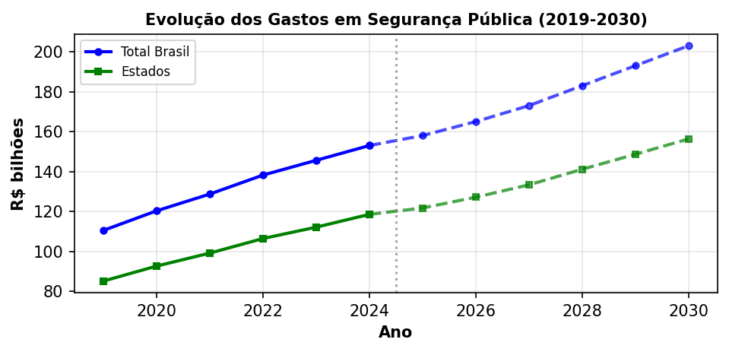
Figura 4 – Evolução dos Gastos em Segurança Pública: Histórico e Projeções

3.1 Cenários Prospectivos (2026-2035)
Utilizando metodologia de planejamento por cenários desenvolvida por Schwartz (1996) e Van der Heijden (2005), construíram-se três cenários prospectivos baseados em cinco incertezas críticas: (1) compromisso federal efetivo com eliminação do contingenciamento; (2) grau de cooperação ou resistência estadual à coordenação federativa; (3) capacidade técnica e institucional de implementação da interoperabilidade; (4) efetividade operacional das políticas integradas contra crime organizado; (5) contexto macroeconômico e fiscal nos próximos 5-10 anos.
O Cenário 1 – "Transformação Virtuosa" (probabilidade 30%) – projeta implementação bem-sucedida: contingenciamento efetivamente eliminado, cooperação federativa construtiva, avanços significativos em interoperabilidade, redução mensurável de indicadores de criminalidade. Neste cenário, balanço fiscal líquido para estados seria positivo em R$ 2-3 bilhões anuais agregados, com ganhos concentrados em estados de alta capacidade institucional. Realizaria-se o objetivo declarado da PEC: sistema de segurança pública mais integrado, eficiente e efetivo.
O Cenário 2 – "Equilíbrio Precário" (probabilidade 50%) – projeta implementação parcial com tensões persistentes: contingenciamento reduzido mas não eliminado (manutenção de práticas de atraso nos repasses), cooperação federativa frágil com resistências pontuais, avanços heterogêneos em interoperabilidade (concentrados em estados fortes), resultados modestos em redução de criminalidade. Balanço fiscal líquido aproximadamente neutro ou levemente positivo (R$ 500 milhões a R$ 1 bilhão anuais agregados), com forte variação regional. Este cenário, embora aquém das expectativas, não constituiria fracasso absoluto – representaria avanço incremental em arquitetura institucional.
O Cenário 3 – "Frustração Fiscal" (probabilidade 20%) – projeta fracasso de implementação: contingenciamento persistente através de subterfúgios legais ou simples descumprimento, resistência estadual generalizada, custos de implementação superiores a benefícios, ausência de resultados mensuráveis. Balanço fiscal líquido negativo para estados (-R$ 0,5 a -R$ 1 bilhão anuais), com deslegitimação da reforma e possíveis reversões políticas. Este cenário materializaria os riscos identificados por críticos da PEC.
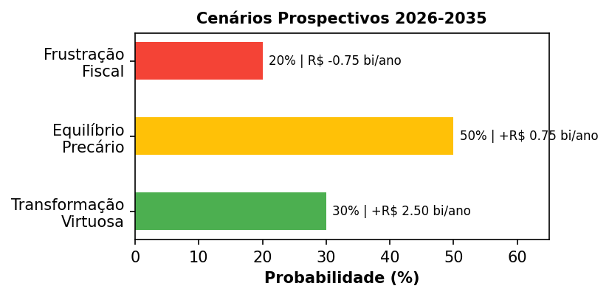
Figura 5 – Cenários Prospectivos: Probabilidades e Balanço Fiscal (2026-2035)
A atribuição de probabilidades (30%, 50%, 20%) não constitui previsão estatística formal, mas julgamento qualitativo informado baseado em: (a) experiências históricas de reformas federativas no Brasil (frequentemente implementadas parcialmente); (b) análise de incentivos políticos dos atores (governadores resistentes, União com capacidade limitada de enforcement); (c) avaliação de fatores estruturais (heterogeneidade de capacidades estaduais, restrições fiscais federais). A predominância do Cenário 2 reflete realismo analítico sobre dificuldades de reformas institucionais em sistemas federativos fragmentados.

4 HETEROGENEIDADE DE CAPACIDADE INSTITUCIONAL
A análise identifica que o impacto fiscal líquido da PEC variará substancialmente conforme a capacidade institucional e fiscal de cada estado. Esta heterogeneidade, frequentemente subestimada em análises agregadas, é variável crítica para prever resultados de reformas federativas. Weingast (2009), em sua teoria de federalismo de segunda geração, enfatiza que capacidade institucional subnacional – não apenas desenho formal de políticas – determina resultados efetivos.
Estados com alta capacidade em ambas dimensões (SP, SC, PR, ES, DF) tendem a apresentar balanço positivo, capturando recursos federais com eficiência e convertendo-os em resultados mensuráveis. Estes estados possuem: (a) secretarias de segurança estruturadas com quadros técnicos qualificados; (b) sistemas de informação e inteligência relativamente desenvolvidos; (c) capacidade de planejamento e gestão por resultados; (d) situação fiscal que permite contrapartidas. Para estes entes, a PEC representa oportunidade de consolidar avanços e obter recursos adicionais para modernização.
Em contraste, estados com baixa capacidade fiscal e institucional (PA, AM, MA, PI, AC, RO) enfrentam o que se pode denominar "armadilha de capacidade": não conseguem acessar plenamente recursos federais condicionados a requisitos técnicos e de contrapartida, perpetuando desigualdades regionais. Estes estados frequentemente não possuem fundos estaduais estruturados, conselhos funcionais, planos consistentes ou capacidade de prestação de contas nos padrões exigidos. A PEC, ao estabelecer condicionalidades uniformes, pode inadvertidamente ampliar disparidades – estados fortes capturam recursos, estados frágeis permanecem excluídos.
A dimensão política desta heterogeneidade é significativa. Governadores de estados do Norte e Nordeste, embora também resistentes à centralização, reconhecem maior dependência de apoio federal. Sua demanda é por políticas diferenciadas de fortalecimento de capacidade – assistência técnica, formação de quadros, transferência de tecnologia –, não contempladas explicitamente no texto da PEC. A ausência de mecanismos de equalização de capacidade institucional é lacuna relevante que pode comprometer legitimidade federativa da reforma.
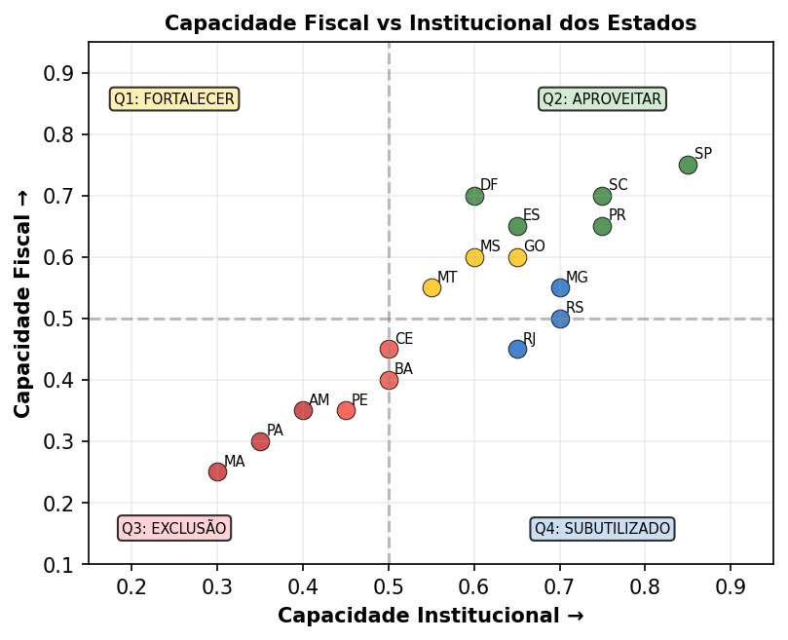
Figura 6 – Matriz de Capacidade Fiscal vs Institucional dos Estados Brasileiros
A Figura 6 posiciona graficamente os estados conforme capacidade fiscal (eixo vertical) e institucional (eixo horizontal), identificando quatro quadrantes distintos. O Quadrante 2 (alta capacidade em ambas dimensões) reúne estados preparados para aproveitar plenamente a PEC – SP, SC, PR, ES, DF. O Quadrante 3 (baixa capacidade em ambas) concentra estados em situação crítica – PA, AM, MA, PI, AC, RO – que, sem apoio diferenciado, podem ser excluídos dos benefícios. Os Quadrantes 1 e 4 representam situações intermediárias que requerem estratégias específicas.
A implicação política central é que a PEC, em sua formulação atual, pode ampliar desigualdades regionais em segurança pública, contrariando objetivo constitucional de redução de disparidades. Estados já bem posicionados tenderão a capturar parcela desproporcional de recursos e apresentar melhores resultados, reforçando legitimidade de suas práticas. Estados frágeis, incapazes de atender requisitos, permanecerão dependentes de políticas assistencialistas sem capacidade de transformação estrutural. Este padrão de "efeito Mateus" – aos que têm, mais será dado – é recorrente em políticas federativas sem mecanismos explícitos de equalização.

5 PERSPECTIVAS DOS ATORES: ESTADOS-MEMBROS E UNIÃO
A PEC 18/2025 revela tensões estruturais entre perspectivas estaduais e federais, refletindo dilemas clássicos do federalismo. A análise das manifestações de atores – governadores, secretários de segurança, parlamentares, órgãos federais, especialistas – evidencia divergências significativas em cinco dimensões: autonomia estadual, recursos financeiros, coordenação federativa, interoperabilidade tecnológica e mecanismos de accountability.
Do ponto de vista da economia política, estas divergências podem ser analisadas através do marco de Olson (1965) sobre lógica da ação coletiva. Benefícios da coordenação federativa são difusos (sociedade em geral beneficia-se de segurança pública mais eficiente), enquanto custos são concentrados em atores específicos (governadores perdem autonomia, burocracias estaduais perdem insulamento). Esta assimetria dificulta construção de coalizões reformistas: beneficiários difusos têm pouco incentivo para mobilização, enquanto perdedores concentrados têm forte incentivo para resistência.
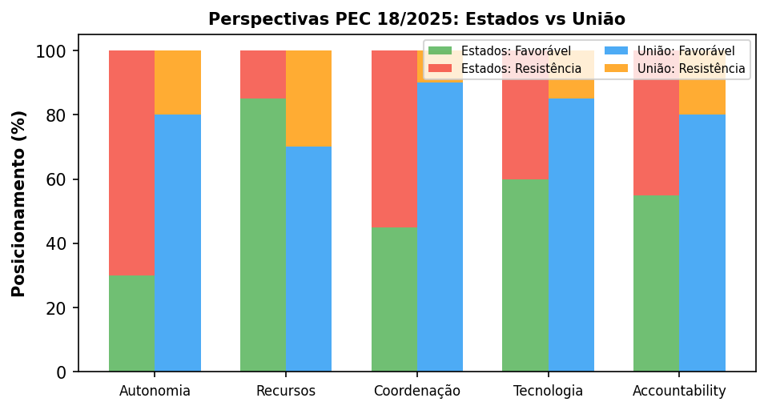
Figura 7 – Perspectivas sobre a PEC 18/2025: Estados vs União

5.1 Perspectiva dos Estados-Membros
Os estados-membros, especialmente aqueles com maior capacidade institucional (SP, GO, MG, PR), manifestam resistência à coordenação federal compulsória, percebida como ameaça à autonomia constitucional historicamente consolidada. O argumento central sustenta que estados com bons indicadores de segurança – Goiás reduziu homicídios em 53,9% entre 2013-2023, São Paulo mantém taxas abaixo da média nacional há duas décadas – não necessitam de tutela federal e podem ser prejudicados por padronizações inadequadas às suas realidades específicas.
A resistência estadual manifesta-se em múltiplas dimensões. No plano institucional, governadores questionam composição e poderes do Conselho Nacional de Segurança Pública, demandando paridade efetiva (não apenas formal) nas deliberações. No plano operacional, secretários de segurança alertam para riscos de padronização tecnológica que ignore investimentos já realizados e especificidades regionais. No plano fiscal, equipes econômicas estaduais expressam preocupação com custos de adequação normativa e tecnológica não cobertos pelos recursos adicionais.
Por outro lado, há amplo apoio estadual à estabilização de recursos financeiros. O histórico de contingenciamento do FNSP (aproximadamente 50% entre 2010-2018) fragilizou planejamento de médio prazo, impedindo investimentos estruturantes e gerando dependência de recursos extraordinários negociados politicamente. A vedação constitucional ao contingenciamento e as transferências fundo-a-fundo (automáticas, sem discricionariedade ministerial) são percebidas como avanços significativos que justificam aceitação de algum grau de coordenação federal.
Estados do Norte e Nordeste, embora também resistentes à centralização, apresentam perspectiva diferenciada. Reconhecem maior dependência de apoio técnico e financeiro federal, dada limitação de capacidade própria. Sua demanda é por políticas diferenciadas de fortalecimento institucional – programas de formação de gestores, transferência de tecnologia, assistência técnica permanente –, além de critérios de rateio que considerem vulnerabilidades regionais, não apenas população e indicadores de criminalidade.

5.2 Perspectiva da União
A União, através do Ministério da Justiça e Segurança Pública, do Congresso Nacional e de órgãos técnicos federais, enfatiza três argumentos centrais em favor da PEC. Primeiro, o crime organizado transjurisdicional – PCC, Comando Vermelho, facções regionais – opera em múltiplos estados e países, explorando sistematicamente a fragmentação institucional brasileira. Enfrentamento eficaz requer inteligência compartilhada, forças-tarefa integradas e ação coordenada que transcenda fronteiras estaduais. A experiência de operações federais (como a Operação Lava Jato no campo da corrupção) demonstraria superioridade de abordagens integradas.
Segundo, a interoperabilidade de sistemas de inteligência e bases de dados é condição sine qua non para efetividade. Atualmente, os 27 estados operam sistemas incompatíveis que não dialogam entre si, impedindo cruzamento de informações, rastreamento de criminosos em trânsito e análise de padrões em escala nacional. A padronização tecnológica, embora custosa inicialmente, geraria economias de escala e ganhos de eficiência no médio prazo. Experiências internacionais (Europol na União Europeia, sistemas integrados nos Estados Unidos) fundamentariam esta perspectiva.
Terceiro, a vinculação constitucional de receitas seria única forma de garantir estabilidade de financiamento, dado histórico de contingenciamento sistemático. A União argumenta que resistência a vinculações reflete visão de curto prazo: flexibilidade orçamentária que permite contingenciamento é a mesma que impede planejamento estruturante. A constitucionalização, embora gere rigidez, asseguraria recursos previsíveis que possibilitam investimentos de longo prazo em tecnologia, formação e infraestrutura.
A perspectiva federal também reconhece, embora com menor ênfase, necessidade de políticas diferenciadas para estados com menor capacidade. O Ministério da Justiça comprometeu-se a desenvolver programas de assistência técnica e transferência de tecnologia, mas estes compromissos não foram constitucionalizados, permanecendo sujeitos a discricionariedade administrativa. Críticos argumentam que esta assimetria – obrigações estaduais constitucionalizadas, apoio federal dependente de regulamentação – reproduz desequilíbrio federativo histórico.

6 CONCLUSÃO: SÍNTESE E RECOMENDAÇÕES
A análise da PEC 18/2025 revela um paradoxo fiscal estruturante que sintetiza as tensões do federalismo brasileiro: embora a proposta crie fontes adicionais de receita estimadas em R$ 3 a R$ 3,5 bilhões anuais para os estados a partir de 2028, também impõe obrigações que geram despesas significativas em tecnologia, adequação normativa, capacitação e conformidade regulatória. O balanço fiscal líquido não é uniforme nem determinístico, mas contingente a múltiplas variáveis intervenientes: capacidade institucional estadual, compromisso federal efetivo com descontingenciamento, qualidade da regulamentação infraconstitucional, efetividade operacional das políticas integradas e contexto macroeconômico.
A dimensão política da conclusão merece destaque. A aprovação com ampla maioria na Câmara (461 votos, 90% do quórum) configura o que Ackerman (2000) denomina "momento constitucional" – consenso suprapartidário viabilizado por percepção de crise. Contudo, momentos constitucionais não garantem sucesso de implementação. A experiência comparada demonstra que reformas federativas dependem menos do texto legal e mais da construção contínua de consensos, ajustes iterativos e aprendizado institucional. A tensão entre perspectivas estaduais (autonomia, flexibilidade, diferenciação) e federais (coordenação, padronização, uniformidade) não será resolvida pela PEC – apenas gerenciada através de instâncias de negociação (Conselho Nacional) e mecanismos de adaptação (regulamentação infraconstitucional).
Quadro 1 – Síntese das Perspectivas: Estados-Membros vs União
Dimensão | Perspectiva Estados | Perspectiva União
Autonomia | Preservar competência constitucional; resistência à tutela federal; demanda por diferenciação | Coordenação necessária contra crime organizado transjurisdicional; padronização como eficiência
Recursos | Apoio à estabilização; fim do contingenciamento; transferências automáticas | Vinculação constitucional como garantia de execução; previsibilidade para planejamento
Coordenação | Preferência por cooperação voluntária; receio de hierarquização | Compulsoriedade necessária para superar fragmentação; enforcement federal
Tecnologia | Custos de adequação elevados; necessidade de apoio técnico; preservação de investimentos | Interoperabilidade como condição de efetividade; economias de escala de longo prazo
Accountability | Controle estadual preservado; accountability local | Padrões nacionais de avaliação; transparência e comparabilidade
Fonte: Elaboração própria com base em análise documental e literatura especializada.

6.1 Principais Achados
A pesquisa produziu cinco achados principais que sintetizam as dimensões fiscal, política e institucional da PEC 18/2025:
Primeiro – Paradoxo da Vinculação Constitucional: A constitucionalização de receitas vinculadas representa simultaneamente avanço (estabilidade, previsibilidade, proteção contra contingenciamento) e retrocesso (rigidez orçamentária, redução de flexibilidade alocativa, risco moral). Este paradoxo alinha-se à literatura de economia institucional (BUCHANAN; WAGNER, 1977; WILDAVSKY, 1964), que reconhece vinculações como "second-best" necessário em contextos de baixa credibilidade governamental, mas alerta para custos de longo prazo em adaptabilidade.
Segundo – Heterogeneidade de Impactos Estaduais: O impacto fiscal líquido variará substancialmente entre estados conforme capacidade institucional e fiscal. Estados como SP, PR, SC (Quadrante 2 da matriz) tenderão a apresentar balanço positivo de R$ 100-200 milhões anuais. Estados do Norte e Nordeste (Quadrante 3) enfrentam "armadilha de capacidade": não conseguem acessar plenamente recursos condicionados, perpetuando desigualdades. A PEC, sem políticas explícitas de fortalecimento de capacidade institucional, pode ampliar disparidades regionais.
Terceiro – Magnitude Relativa dos Recursos: Os R$ 3-3,5 bilhões adicionais anuais projetados representam apenas 2,95% do gasto estadual total em segurança (R$ 118,5 bilhões em 2024). Esta proporção relativiza expectativas transformadoras: recursos adicionais podem financiar modernização tecnológica pontual, mas são insuficientes para transformação estrutural profunda. A literatura de economia do crime (LEVITT, 1997) confirma que incrementos marginais de recursos têm retornos decrescentes – qualidade de gestão importa mais que quantidade de gastos.
Quarto – Centralidade do Descontingenciamento: A efetividade fiscal da PEC depende, mais que qualquer outro fator, da eliminação efetiva do contingenciamento. O histórico de descumprimento (50% do FNSP bloqueado entre 2010-2018) gera ceticismo justificado. A vedação constitucional será testada em situações de aperto fiscal – apenas enforcement judicial rigoroso (via STF) e mobilização política de governadores garantirão cumprimento.
Quinto – Tensão Irresolvida Coordenação-Autonomia: A PEC não resolve, apenas gerencia, a tensão estrutural entre coordenação federativa (necessária para enfrentar crime organizado) e autonomia estadual (desejável para inovação e adaptação). Esta tensão, analisada por Oates (1972), Tiebout (1956) e Rodden (2006), materializa-se nas resistências de governadores e modificações do texto. A efetividade depende da qualidade da regulamentação infraconstitucional e da construção contínua de consensos federativos.

6.2 Recomendações de Política Pública
Com base nos achados, apresentam-se cinco recomendações prioritárias para maximizar benefícios e mitigar riscos da PEC 18/2025:
Recomendação 1 – Aperfeiçoar Vedação ao Contingenciamento: Estabelecer no texto constitucional penalidades automáticas para descumprimento – recursos não transferidos em trimestre devem ser acrescidos de juros de mora; previsão expressa de cabimento de Ação Direta de Inconstitucionalidade por Omissão; responsabilização de autoridades por crime de responsabilidade fiscal. Criar custo político-jurídico elevado que torne contingenciamento inviável, não apenas proibido.
Recomendação 2 – Criar Fundo de Fortalecimento de Capacidade Institucional: Estabelecer, dentro do FNSP, linha específica (R$ 500 milhões anuais) destinada exclusivamente a estados com baixa capacidade (Quadrante 3 da matriz), financiando programas de formação de gestores, assistência técnica permanente, transferência de tecnologia e adequação institucional. Reduzir "armadilha de capacidade" que perpetua desigualdades regionais.
Recomendação 3 – Garantir Paridade Efetiva no Conselho Nacional: Assegurar que estados e municípios tenham, conjuntamente, ao menos 50% dos votos no Conselho Nacional de Segurança Pública, com mecanismos de proteção a estados menores (voto por região, não apenas per capita). Evitar que coordenação federal se converta em hierarquização que deslegitima a reforma perante entes subnacionais.
Recomendação 4 – Estabelecer Sistema Nacional de Avaliação de Impacto: Criar, por lei complementar, Sistema Nacional de Avaliação de Políticas de Segurança Pública com metodologia rigorosa (estudos de impacto, séries temporais, comparações interestaduais), transparência de dados (publicação obrigatória de indicadores padronizados) e consequências para má gestão (realocação de recursos, assistência técnica compulsória). Evitar que recursos constitucionalizados perpetuem ineficiências sem accountability.
Recomendação 5 – Prever Cláusulas de Flexibilização para Crises: Permitir, mediante deliberação qualificada do Conselho Nacional (2/3 dos membros), realocação temporária de recursos vinculados em situações de calamidade pública ou grave crise fiscal estadual. Conciliar estabilidade de financiamento com flexibilidade necessária para resposta a choques imprevistos, evitando rigidez excessiva que comprometa adaptabilidade.

6.3 Consideração Final
A segurança pública brasileira não será transformada por uma Proposta de Emenda à Constituição, por mais bem desenhada que seja. Reformas constitucionais estabelecem estruturas e princípios, mas são implementadas por instituições concretas com capacidades heterogêneas, interesses divergentes e restrições contextuais. A transformação efetiva – redução de homicídios, desarticulação de organizações criminosas, aumento da percepção de segurança – depende de décadas de investimento persistente em instituições, pessoas, tecnologia, conhecimento e, fundamentalmente, em reconstrução da confiança entre cidadãos e Estado, e entre diferentes níveis de governo.
O cenário mais provável para a PEC 18/2025 – "Equilíbrio Precário" com probabilidade de 50% – projeta implementação parcial com tensões persistentes, resultados modestos mas positivos, e consolidação gradual de arquitetura institucional que possibilite aprimoramentos futuros. Este cenário, embora aquém de expectativas transformadoras, não constituiria fracasso: representaria avanço incremental característico de reformas federativas em democracias complexas. Experiências internacionais (Estados Unidos, Alemanha, Canadá) demonstram que coordenação efetiva em segurança pública desenvolve-se ao longo de décadas, não anos, através de processos de aprendizado institucional e ajustes iterativos.
Cabe aos atores políticos – União, estados, municípios – a responsabilidade de implementar a PEC com inteligência institucional, compromisso federativo e disposição para aprendizado. Cabe aos pesquisadores a tarefa de monitorar implementação, avaliar impactos e produzir evidências que orientem ajustes. Cabe à sociedade civil a função de exercer controle social, demandar accountability e manter pressão por resultados. A PEC 18/2025 representa um passo – possivelmente significativo – em jornada longa. Que seja dado na direção correta depende menos do texto constitucional e mais da qualidade da política que se fará em seu nome.

REFERÊNCIAS
ACKERMAN, B. The new separation of powers. Harvard Law Review, v. 113, n. 3, p. 633-729, 2000.
BAYLEY, D. H.; SHEARING, C. D. The new structure of policing. Washington, DC: NIJ, 2001.
BUCHANAN, J. M.; WAGNER, R. E. Democracy in deficit. New York: Academic Press, 1977.
ELKINS, Z.; GINSBURG, T.; MELTON, J. The endurance of national constitutions. Cambridge: CUP, 2009.
FAJNZYLBER, P.; LEDERMAN, D.; LOAYZA, N. Inequality and violent crime. Journal of Law and Economics, v. 45, n. 1, p. 1-39, 2002.
FÓRUM BRASILEIRO DE SEGURANÇA PÚBLICA. Anuário 2024. São Paulo: FBSP, 2024.
GOLDSTEIN, H. Problem-oriented policing. New York: McGraw-Hill, 1990.
LESSING, B. Making peace in drug wars. Cambridge: CUP, 2017.
LEVITT, S. D. Using electoral cycles in police hiring. American Economic Review, v. 87, n. 3, 1997.
MUSGRAVE, R. A. The theory of public finance. New York: McGraw-Hill, 1959.
NAÍM, M. Illicit: how smugglers hijack the global economy. New York: Doubleday, 2006.
OATES, W. E. Fiscal federalism. New York: Harcourt, 1972.
OATES, W. E. Second-generation fiscal federalism. International Tax and Public Finance, v. 12, 2005.
OLSON, M. The logic of collective action. Cambridge: Harvard University Press, 1965.
PIERSON, P. Fragmented welfare states. Governance, v. 8, n. 4, p. 449-478, 1995.
RODDEN, J. Hamilton's paradox. Cambridge: CUP, 2006.
SCHWARTZ, P. The art of the long view. New York: Currency Doubleday, 1996.
SHERMAN, L. W. et al. Preventing crime: what works. Washington, DC: NIJ, 1997.
TIEBOUT, C. M. A pure theory of local expenditures. Journal of Political Economy, v. 64, 1956.
VAN DER HEIJDEN, K. Scenarios: strategic conversation. Chichester: Wiley, 2005.
WEINGAST, B. R. Second generation fiscal federalism. Journal of Urban Economics, v. 65, 2009.
WILDAVSKY, A. The politics of the budgetary process. Boston: Little, Brown, 1964.

